5 КЛАСС
Хасанова З.Ф.
МОБУ «МОБУ СОШ №3»
Учебник: Н.Я. Виленкин, В.И. Жохов, А.С. Чесноков, С.И. Шварцбург

Тема: «Проценты»

Цели урока:
1. Образовательные: Ввести понятие процента, формировать умение читать и записывать проценты, переводить десятичные дроби в проценты и обратно.
2. Развивающие: Формировать умение решать задачи на проценты; развивать вычислительные навыки и логическое мышление, память, внимание.
3. Воспитательные: Воспитывать любовь к математике
План
1. Организационный момент
2. Актуализация знаний: а) устная работа
б) найти недостающие числа (письменно)
3) Изучение нового материала
4. Закрепление нового материала
5. Решение занимательных задач
6. Самостоятельная работа
7. Подведение итогов урока. Задание на дом.
ХОД УРОКА
Учитель: Здравствуйте, ребята! На прошлых уроках мы изучили обыкновенные дроби, десятичные дроби, рассмотрели сравнение и округление чисел, сложение, вычитание, умножение и деление дробей, а так же частные случаи умножения дробей, научились переводить обыкновенные дроби в десятичные и обратно.
Давайте проведем небольшую разминку и проверим, как вы усвоили эти темы.
а) Вычисли устно:
25 · 9  42 · 9  63 · 9 | 25 · 99  42 · 99  63 · 99 | 25 · 999  42 · 999  63 · 999 | 25 · 11  42 · 11  63 · 11 | 2525 : 25  42042 : 42  630063 : 63 | 25000 : 25  42000 : 420  63000:6300
б) Найдите недостающие числа в цепи вычислений:
1) 3,4 | · 2,6 | а | · 0,5 | в | -0,42 | с с = 4
1) 3,4 | → | а | → | в | → | с с = 4

2) 1500 | : х | 30 | + у | 90 | · z | 180 | - u | 0 2
2) 1500 | → | 30 | → | 90 | → | 180 | → | 0 2

3) 5,4 | · 2 |  | + 0,2 |  | · 5 |  | + 4,5 |  | : 50 | ? | 2
3) 5,4 | → |  | → |  | → |  | → |  | → | ? | 2

4) | 1,5 | · 10 |  | · 4,2 |  | : 7 |  | + 6,5 |  | · 2

(4 учащихся решают у доски примеры)
III. Изучение нового материала
Учитель: Ребята, вам часто приходится слышать или читать в газетах и журналах такие предложения, как всхожесть семян составляет 98 процентов; концентрация раствора кислоты – 50 процентов; в выборах Президента России приняли участие 65 процентов избирателей; кандидат А набрал 48 процентов голосов избирателей, принявших участие в выборах.
В каждом из этих предложений встречается слово «процент». Чтобы понять, о чем идет речь, надо знать смысл этого слова. Изучению этой темы посвящается наш сегодняшний урок.

Тема: Проценты
а) Ребята, мы знаем, что ½ называется половиной, ¼ - четвертью, ¾ - тремя четвертями, 1/10 – одна десятая
Особое название имеет и одна сотая.
Одна сотая часть называется процентом (по договоренности)
Процент (от латинского «при центум», что значит – на сто).
Люди давно заметили, что сотые доли величин удобны в практической деятельности.
Например: сотая часть метра – сантиметр; сотая часть рубля – копейка; сотая часть центнера – килограмм.
1 копейка – это 1 процент от 1 рубля
1 см – 1 процент от 1 м
Процент записывается с помощью знака «%»
(Немножко расскажу о применении и приведу несколько примеров)
Успеваемость, выполнение плана, всякие сравнения вычисляются в процентах.
Можем записать, что | 1% = | 1 | = 0,01
Можем записать, что | 1% = | 100 | = 0,01

Как можем записать 2 % | 2% = | 2 | = 0,02
Как можем записать 2 % | 2% = | 100 | = 0,02

Разделили число на 100 равных частей, взяли из них две части
7% = | 7 | = 0,07
7% = | 100 | = 0,07

25% = | 25 | = 0,25 = | 1 | - четверть
25% = | 100 | = 0,25 = | 4 | - четверть

50% = | 50 | = 0,50 = | 1 | - половина
50% = | 100 | = 0,50 = | 2 | - половина

100%= | 100 | = 1 – все целое
100%= | 100 | = 1 – все целое
Рассмотрим задачу. В школе 800 учащихся. 15% из них за четверть получили «5». Сколько учеников получили пятерки?
Решение:
Найдем вначале 1% или 1/100 от числа учащихся
800 : 100 = 8 учащихся составляют 1%
15% - ? учащихся 8 · 15 – 120 (учащихся).
Ответ: 120 учеников – «5»
б) О чем говорят эти рисунки? Дополните их
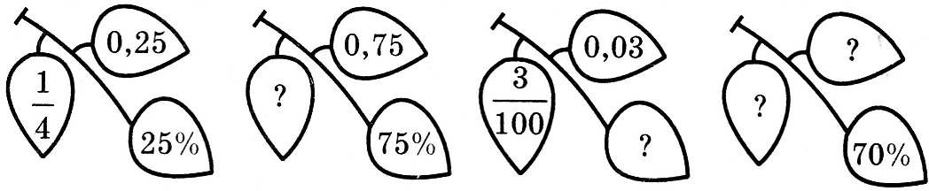
в)
Проценты | 17% | 20%
Число, соответствующее этим процентам | 34 |  | 90
Целое число |  | 400 | 450

Рисунок и таблица проецируются на экран.
Учащиеся работают самостоятельно. В ходе обсуждения проверяется решение задач.
IV. Закрепление нового материала
№ 1532. Запишите в виде десятичной дроби:
1%; 6%; 45%; 123%; 2,5%; 0,4%.
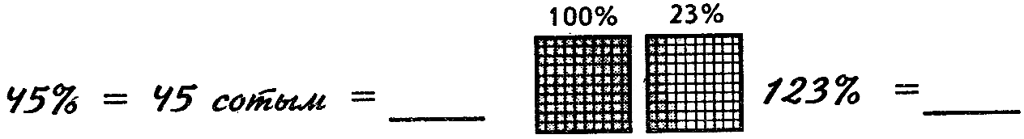
№ 1533. Запишите в процентах десятичные дроби:
0,87; 0,07; 1,45; 0,035; 2,672; 0,907.
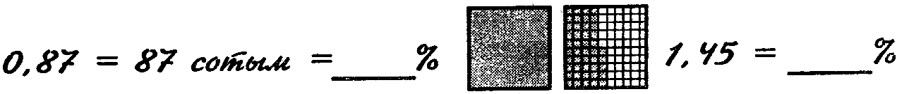
№ 1534. Запишите обыкновенные дроби
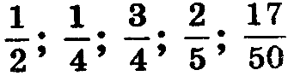 в виде десятичных, а потом в виде процентов.
№ 1535. Заполните таблицу:
Дробь | 1  2 |  | 1  10 |  | 1  50
Десятичная дробь |  | 0,25 |  |  |  |  | 0,05
Проценты |  |  |  | 20% |  | 100% |  | 1%

№ 1541. Школьники помогали колхозу собирать яблоки. За день они собрали 4840 кг. 25% собранных яблок отправили в детский сад, а остальные – на колхозный склад. Сколько килограммов яблок отправили на колхозный склад?
Всего – 4840 кг
В детский сад – 25% собранных яблок
На колхозный склад - ? кг; остальные.
Решение.
Найдем вначале 1 % или 1/100 от 4840 кг.
4840 : 100 = 48,4 кг составляет 1%
25% - ? кг
48,4 · 25 = 1210 (кг) отправили в детский сад.
Остальные отправили на колхозный склад, т.е. 4840 – 1210 = 3630 (кг)
Ответ: 3630 килограммов яблок отправили на колхозный склад.
V. Занимательные задачи:
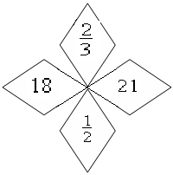 | 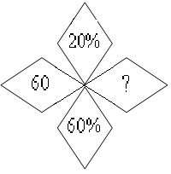 | 60 · 0,2 + 60 · 0,6 = 12 + 36 = 48
18 : 3 · 2 = 12
18 : 2 · 1 = 9
12 + 9 = 21
2. 360 15% 306 Решение: 360 : 100 · 15 = 3,6 · 15 = 54
40 40% ? 360 – 54 = 306
40 : 100 · 40 = 0,4 · 40 = 16
40 – 16 = 24
3. № 123. Найти неизвестное число
45 20% 54 45 + 45 · 0,2 = 45 + 5 = 50
12 25% ? 12 + 0,25 · 12 = 15
4. № 208

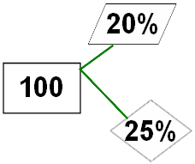

100 +( | 20 | + | 25 | ) · 100 = 100 + | 45 | · 100 = 14
100 +( | 100 | + | 100 | ) · 100 = 100 + | 100 | · 100 = 14

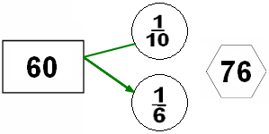
60 + 60 · ( | 1 | + | 1 | ) = 76
60 + 60 · ( | 10 | + | 6 | ) = 76

5. № 192 Найти неизвестное число
40 10% 44 42 + 42 · 1/3 = 42 + 14 = 56
42 1/3 ?
6. № 92 Найти неизвестное число
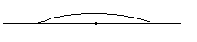 |  | 20% 36⁰
 | 50% ? 0,5 · 90⁰ = 45⁰

VI. Самостоятельная работа
Вариант I | Вариант II
1. Выразите число в процентах
0,01; 0,37; 0,6; 1,3 | 0,02; 0,72; 0,2; 0,143
2. Выразите проценты в виде десятичной дроби
3%; 16%; 50%; 150% | 4%; 13%; 90%; 450%
3. Туристы за три дня прошли 72 км. В первый день они шли 45%, во второй день – 25% всего пути. Сколько километров туристы прошли за третий день? | 3. В трех ящиках – 240 кг свеклы. В первом – 25%, во втором – 35% от веса всей свеклы. Сколько килограммов свеклы в третьем ящике?
4. Машина проехала 42% всего пути, что составило 84 км. Какой длины весь путь? | 4. Скорость легковой машины 96км/ч, что составляет 12% скорости самолета. Какова скорость самолета?

Ответы к самостоятельной работе
Задания | 1 | 2 | 3 | 4
Вариант I | 1%, 37%, 60%, 130% | 0,03; 0,16; 0,5; 1,5 | 21,6 км | 200 км
Вариант II | 2%, 72%, 20%, 14,3% | 0,04; 0,13; 0,9; 4,5 | 96 кг | 800 км/ч

После решения этого задания учащиеся меняются тетрадями и оценочными листами. Количество верных ответов заносят в лист учета знаний, подсчитают общее количество баллов и по шкале оценок ставят оценку за самостоятельную работу.
VII. Подведение итогов урока. Задание на дом.

